**Das magnetische Fahrrad**

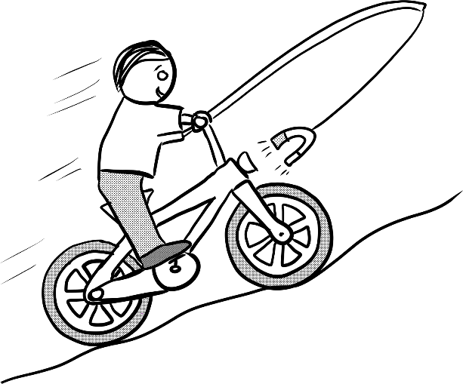Magnus ist müde und muss für den Weg zu seinem Freund einen Hügel überwinden. Er ist schlau, zögert nicht lange und holt sich aus dem Keller seines Vaters einen Stock, ein Stück Schnur und einen starken Magneten.

Mit dem Magneten am Stock möchte er sich ohne Anstrengung den Hügel hinaufziehen.

**Was sagst du zum Plan von Magnus?**

**Wird Magnus ohne Anstrengung zu seinem Freund kommen?**

**Diskutiere deine Überlegungen mit deinem Sitznachbarn.**

✁

**Das magnetische Fahrrad**

Magnus ist müde und muss für den Weg zu seinem Freund einen Hügel überwinden. Er ist schlau, zögert nicht lange und holt sich aus dem Keller seines Vaters einen Stock, ein Stück Schnur und einen starken Magneten.

Mit dem Magneten am Stock möchte er sich ohne Anstrengung den Hügel hinaufziehen.

**Was sagst du zum Plan von Magnus?**

**Wird Magnus ohne Anstrengung zu seinem Freund kommen?**

**Diskutiere deine Überlegungen mit deinem Sitznachbarn.**